электронных ресурсов для педагогов МАОУ СОШ № 4
Развитие функциональной грамотности:
Банк заданий для формирования и оценки функциональной грамотности обучающихся основной школы (5-9 классы) ФГБПО ИСРО  РАО | Банк заданий (instrao.ru)
Открытые задания PISA Федерального  института оценки качества образования | https://fioco.ru/примеры-задач-pisa
ЯКласс | https://www.yaklass.ru
МЦКО | https://mcko.ru/
Программа ИРО Самарской области по  развитию ФГ | https://www.sipkro.ru/projects/funkt  sionalnaya-gramotnost/
Электронный банк заданий для оценки функциональной грамотности.  Диагностические работы Министерства  просвещения РФ | ... (resh.edu.ru)
Электронные образовательные ресурсы:
Исторический парк «Россия – Моя история» | Исторический парк «Россия –  Моя история» (myhistorypark.ru)
Канал «Правильное кино» | Канал Правильное Кино смотри  онлайн на RUTUBE!
ФГАОУ ДПО «Академия Минпросвещения России» | ФГАОУ ДПО «Академия Минпросвещения России»  (apkpro.ru)
Институт развития интернета | ИРИ (xn--h1aax.xn--p1ai)
Российское общество Знание | Российское общество Знание – проведение мероприятий, гранты,  лекции, марафоны (znanierussia.ru)
Министерство культуры Российской Федерации | Министерство культуры Российской Федерации  (culture.gov.ru)
ФГБОУ ДПО «Институт развития профессионального образования | ФГБОУ ДПО «Институт развития профессионального образования»  (firpo.ru)

Заместитель директора
по учебно-воспитательной работе Филиппова Л.В.

Российских библиотек в сети «Интернет»

МОСКВА
Государственная публичная научно-  техническая библиотека России | http://www.gpntb.ru/
Российская государственная библиотека | http://www.rsl.ru/
Библиотека МИФИ | http://www.library.mephi.ru
Библиотека МГТУ им. Н. Баумана | http://library.bmstu.ru/
Библиотека-читальня им. И. С. Тургенева | http://www.turgenev.ru/
Всероссийская государственная  библиотека иностранной литературы | http://www.libfl.ru/
Государственная научная педагогическая  библиотека им. К. Д. Ушинского | http://www.gnpbu.ru/
Государственная публичная историческая  библиотека России | http://www.shpl.ru/
Институт научной информации по  общественным наукам РАН | http://www.inion.ru/
Российская государственная библиотека  по искусству | http://www.artlib.ru/
САНКТ-ПЕТЕРБУРГ
Российская национальная библиотека | http://www.nlr.ru/
Центральная городская универсальная  библиотека им. В. Маяковского | http://www.pl.spb.r
ПРИМОРСКИЙ КРАЙ
Приморская государственная публичная  библиотека им. А. М. Горького | Электронная библиотека : ПКПБ  им. А. М. Горького : pgpb.ru
"Электронная Пермская Образовательная Система. Школа" | Библиотека региональной информационно-коммуникационной системы "Электронная Пермская Образовательная Система.  Школа"
Национальная электронная детская библиотека | Национальная электронная  детская библиотека
Российская национальная библиотека | Российская национальная  библиотека

Заместитель директора
по учебно-воспитательной работе Филиппова Л.В.


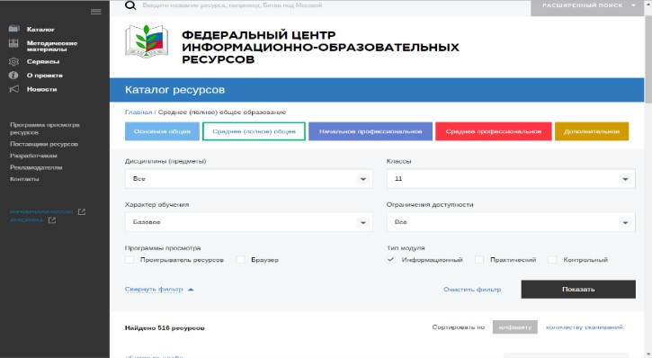
электронных образовательных ресурсов, рекомендованных обучающимся МАОУ СОШ № 4

- Российское образование

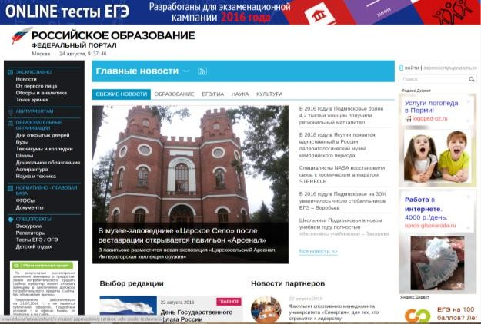
- Единое окно доступа к информационным ресурсам

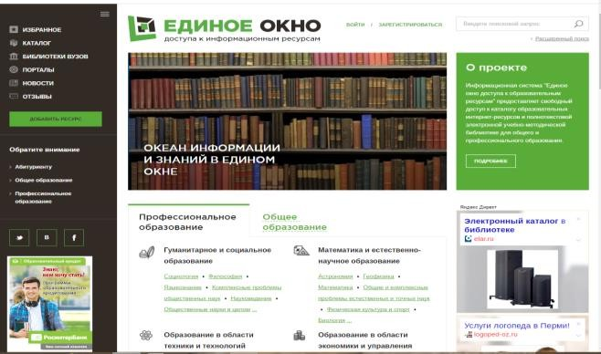
- Федеральный центр информационно-образовательных ресурсов

- ПГКУБ им. А. М. Горького

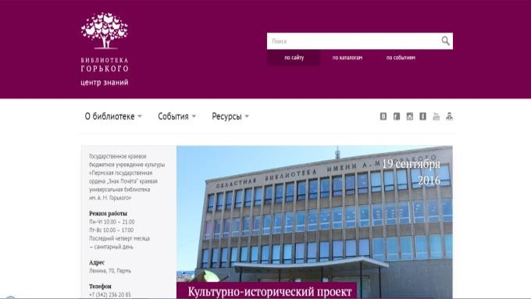
- Культура. РФ

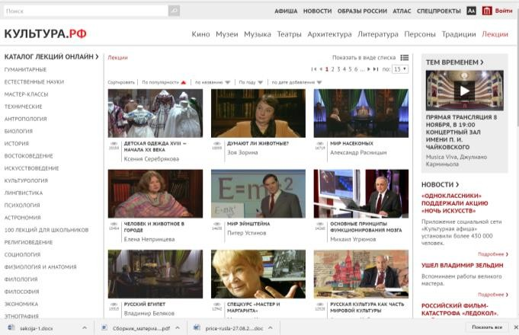
- Русский на 5
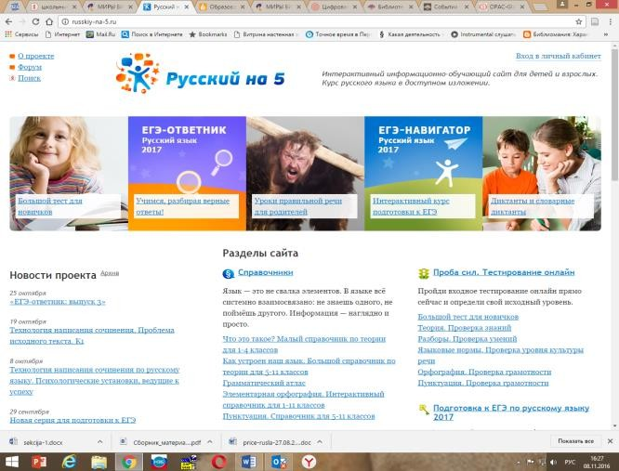

- Больше, чем урок

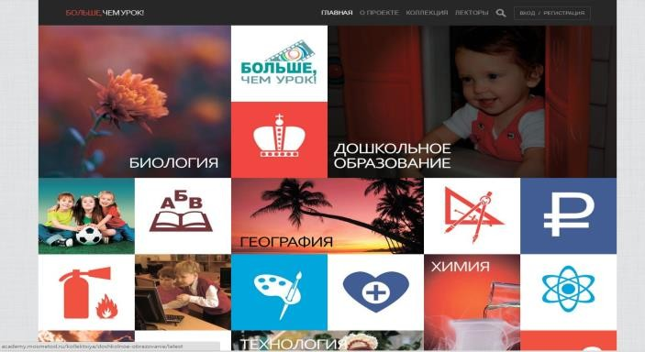
- Интернетурок
Коллекция уроков по основным предметам школьной программы - постоянно пополняемая, в открытом доступе и без рекламы. Уроки состоят из видео, конспектов, тестов и тренажёров.

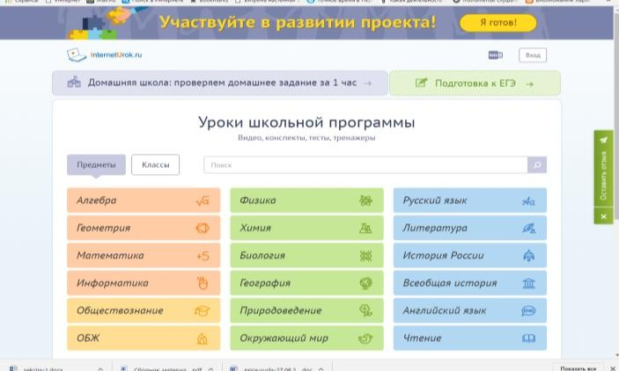
- edu1ife.ru

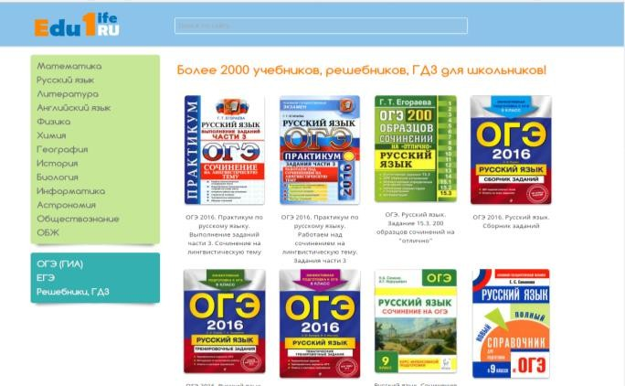

- Библиогид

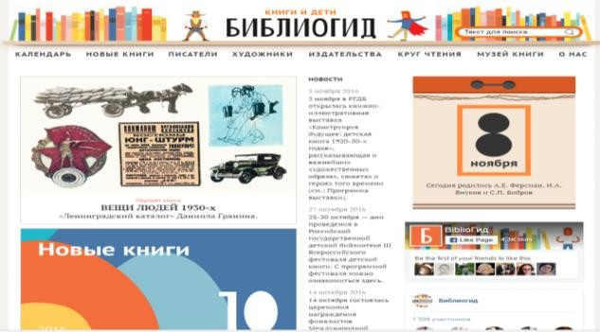
- Папмамбук

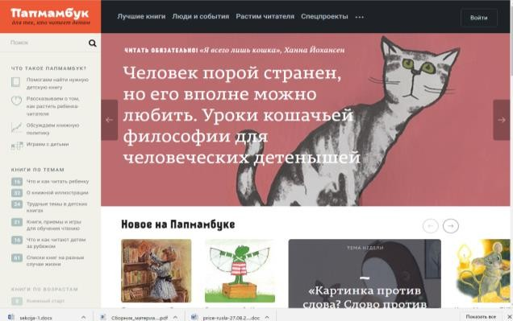

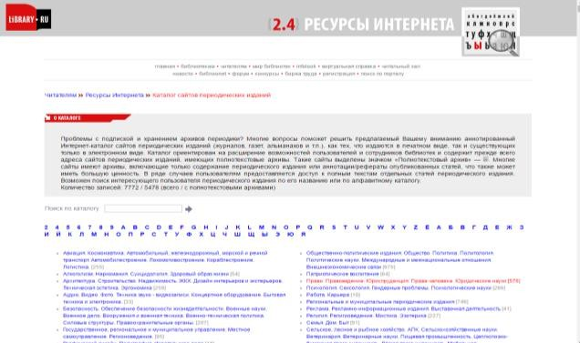
- Каталог сайтов периодических изданий


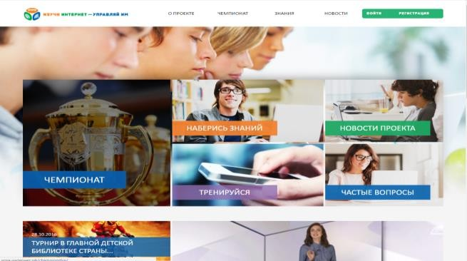
- Изучи Интернет - управляй им

